Информационная справка
о реализации национального проекта «Образование»
в образовательных организациях Галичского муниципального района

В 2021 году МОУ Берёзовская СОШ приняла участие в национальном проекте «Образование» в рамках федерального и регионального проектов «Современная школа». 20 сентября на базе учебного заведения был открыт Центр образования естественнонаучного профиля «Точка роста».
По договору ответственного хранения №ТР-5 от 20.10.2021 года с областным государственным бюджетным​ образовательным учреждением дополнительного профессионального образования «Костромской областной институт развития образования» МОУ Берёзовской СОШ передано оборудование базового комплектования для осуществления деятельности на общую сумму в размере 1481852,50 рублей, среди которого:
- комплект оборудования для лабораторных работ и ученических опытов (на базе комплектов для ОГЭ) набор№2 ОКПД2;
- комплект оборудования для лабораторных работ и ученических опытов (на базе комплектов для ОГЭ) набор№6 ОКПД2;
- демонстрационное оборудование ОКПД2;,
- комплект влажных препаратов демонстрационный ОКПД2;
- комплект гербариев демонстрационный ОКПД;
- комплект коллекций демонстрационный (по разным темам курса биологии) ОКПД2;
- комплект коллекций из списка ОКПД;
- 3 комплекта посуды и оборудования для ученических опытов (физика, химия, биология) ОКПД2;
- комплект химических реактивов ОКПД2;
- МФУ Xerox WorkCenter 3025V_BI);
- 3 ноутбука;
- оборудование для демонстрационных опытов тип 1 ОКПД2;
- оборудование для демонстрационных опытов тип 2 ОКПД2;
- 8 комплектов оборудования для лабораторных работ и ученических опытов ( на базе комплектов для ОГЭ) набор №1 ОКПД2;
- 8 комплектов оборудования для лабораторных работ и ученических опытов ( на базе комплектов для ОГЭ) набор №3 ОКПД2;
- 8 комплектов оборудования для лабораторных работ и ученических опытов ( на базе комплектов для ОГЭ) набор №4 ОКПД2;
- 8 комплектов оборудования для лабораторных работ и ученических опытов ( на базе комплектов для ОГЭ) набор №5 ОКПД2;
- 2 комплекта образовательного конструктора для практики блочного программирования с комплектом датчиков,
- образовательный набор по механике, мехатронике и робототехнике,
- цифровая лаборатория для школьников, цифровая лаборатория ученическая (физика, химия, биология).
Оборудование, согласно договору, передано учреждению на неопределённый срок, хранение и использование осуществляются безвозмездно. Средства из муниципального бюджета на указанные мероприятия не расходуются.
Для реализации проекта были выделены два кабинета на втором этаже школы. Интерьер этих кабинетов после капитального ремонта отличается от привычных классов, начиная от расцветки стен в серо-красных тонах и заканчивая оборудованием.
Педагогический коллектив регулярно использует оборудование при проведении уроков по предметам естественнонаучного цикла (физика, химия, биология) для проведения опытов, лабораторных работ, для ознакомления с новым учебным материалом и т.д. Занятия для детей организованы в форме различных творческих обсуждений, семинаров, реализации проектов и инициатив.
На данный момент охват детей на базе Центра «Точка роста» составляет 65 человек.
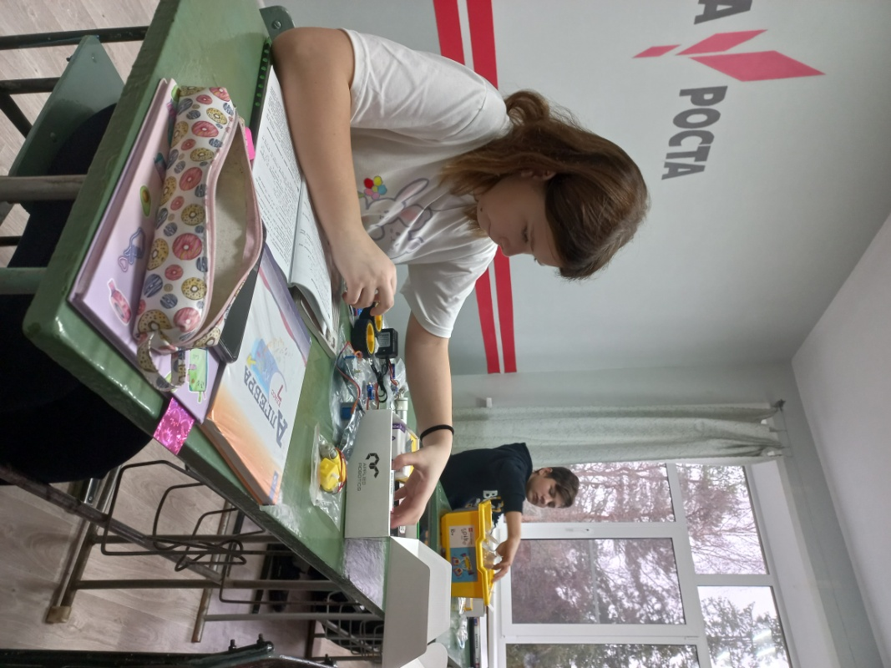
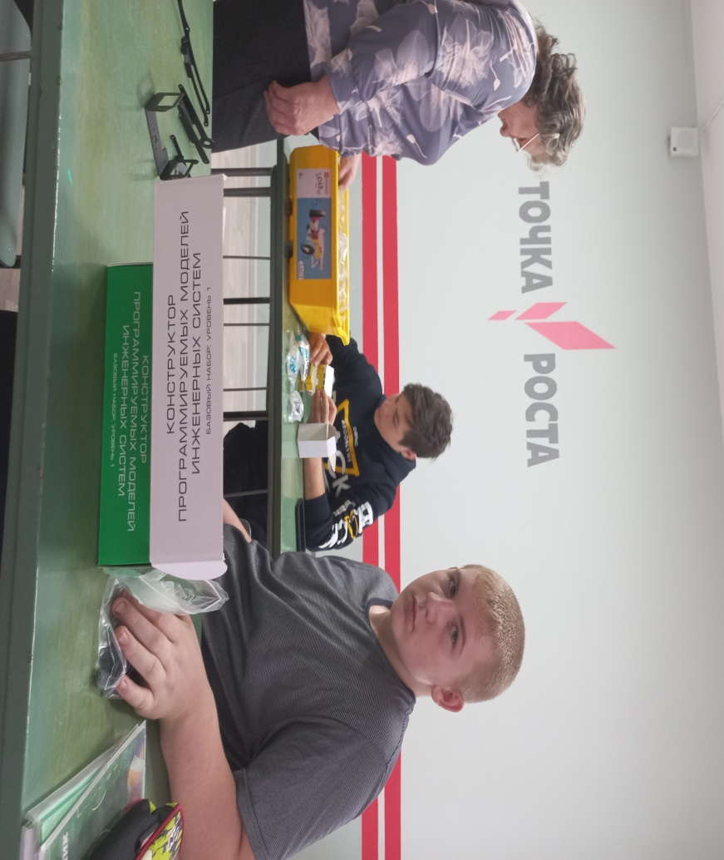
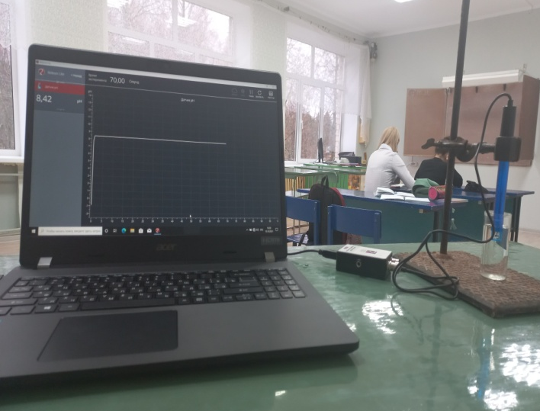
Обучение с переданным оборудованием расширяет возможности обучающихся в освоении предметов в связи с современными возможностями практической отработки учебного материала по предметам «Физика», «Химия», «Биология».

